JUZGADO PROMISCUO DEL CIRCUITO SANTA BÁRBARA, ANTIOQUIA

VIERNES 01 DE ABRIL DEL 2022

ESTADO LABORAL Nº 017

RADICADO | TIPO DE PROCESO | DEMANDANTES | DEMANDADOS | FECHA DE AUTO | NOTIFICACIÓN
2022-00026 | ORDINARIO LABORAL | ANA MARÍA ZAPATA VILLA | JUAN CARLOS GÓMEZ SIERRA | 01 DE ABRIL DEL 2022 | INADMITE DEMANDA, EXIGE REQUISITOS, CONCEDE TÉRMINOS

FIJADO, HOY VIERNES PRIMERO (01) DE ABRIL DE DOS MIL VEINTIDÓS (2022), SIENDO LAS OCHO DE LA MAÑANA (08:00 A.M.).

DESFIJADO EN LA MISMA FECHA, SIENDO LAS CINCO DE LA TARDE (05:00 P.M.).
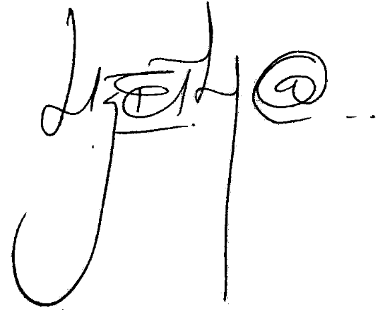

LIZETH ELIANA GÓMEZ OSPINA
SECRETARIA

